Отчет руководителя стажировочной площадки за 2021-2022 учебный год
- Сведения о руководителе стажировочной площадке и проведённых в отчётном году мероприятиях:
Наименование образовательной организации | муниципальное автономное учреждение дополнительного образования «Центр развития творчества детей и юношества «Созвездие» г. Орска»
Наименование муниципальной, региональной, всероссийской стажировочной площадки | Городская площадка по комплексному сопровождению развития социально-педагогического направления (работа по месту жительства)
Ф.И.О. руководителя региональной стажировочной площадки (полностью), должность, место работы (сокращенное согласно Уставу ОО), контактный телефон, адрес электронной почты | Мазур Елена Вячеславовна, методист, МАУДО «ЦРТДЮ «Созвездие» г. Орска», 89878601349, mazurel@yandex.ru
Первое полугодие 2021-2022 учебного года
1
Название мероприятия (указать тему, форму проведения, дату) | Заочный конкурс интерактивных мультимедийных проектов в рамках сетевого взаимодействия по реализации дополнительных общеобразовательных общеразвивающих программ «ОФП», «Спортивные игры» МАУДО «ЦРТДЮ «Созвездие» г. Орска» «Один - за всех, и все - за одного» с 04.10 по 15.12.2021 Место проведения: МАУДО «ЦРТДЮ «Созвездие» г. Орска»
Количественный состав слушателей, указать из каких школ г. Орска/ муниципалитетов региона (при наличии данной категории слушателей) | Конкурс проводился среди классных коллективов 3, 4, 5 классов образовательных учреждений г. Орска. Приняли участие следующие образовательные организации с общим охватом - 163 ребенка, 9 педагогов:  4 «В» класс МОАУ «СОШ № 37 г. Орска» (руководитель Ахтямова Е.Ш.),  7 «В» класс МОАУ «СОШ № 51 г. Орска» (руководитель Исеноманова Э.А.),  объединение спортивной аэробики «Феолент» МАУДО «ЦРТДЮ «Созвездие» г. Орска» (руководители Туменбаева Ж.Ж., Симоненко П.В.),  5 «А» класс МОАУ «СОШ № 37 г. Орска» (руководитель Селиверстова О.В.),  5 «Б» МАОУ «Гимназия №1 г. Орска», (руководитель Луценко Е.Г.),  объединение «Совершенство» д/к «Орион», МАУДО «ЦРТДЮ «Созвездие» г.Орска», (руководитель Тимофеева А.Н.),  5«А» класс МОАУ «СОШ №49 г. Орска» (руководители Емец Л.С., Баликова Н.Г.)
Методические рекомендации для наставников и /или молодых учителей по теме «…..» | Электронный банк видеороликов по теме: «Наш класс (группа, объединение) самый спортивный» и мультимедийных презентаций по теме: «Альбом спортивных рекордов нашего класса (объединения, группы)». Размещен на официальном сайте МАУДО «ЦРТДЮ «Созвездие» г. Орска» в разделе итоги конкурсов.
Краткая аннотация содержания методических рекомендаций | По итогам проведения конкурса был собран электронный банк видеороликов по теме: «Наш класс (группа, объединение) самый спортивный» и мультимедийных презентаций по теме:«Альбом спортивных рекордов нашего класса (объединения, группы)» с целью демонстрации конкурсных материалов в тематичных мероприятиях различного уровня.
2
Название мероприятия (указать тему, форму проведения, дату) | Городской конкурс «Я – ведущий!», 25.10.2021 - 31.12.2021. Место проведения: МАУДО «ЦРТДЮ «Созвездие» г. Орска»
Количественный состав слушателей, указать из каких школ г. Орска/ муниципалитетов региона (при наличии данной категории слушателей) | Общее количество участников - 19 детей, 22 педагога.  Участники - обучающиеся в возрастной категории 5-10 лет: МАУДО «ЦРТДЮ «Созвездие» г. Орска» - 2 человека;  МАУДО «Дворец пионеров и школьников г. Орска» - 2 человека;  МОАУ «СОШ №53 г.Орска» - 1 человек.  Участники - обучающиеся в возрастной категории 11-15 лет: МАУДО «ЦРТДЮ «Созвездие» г. Орска» - 2 человека,  МОАУ «СОШ № 88 г. Орска» - 1 человек;  МОАУ «СОШ№4 г. Орск» - 1 человек;  МАУДО «Дворец пионеров и школьников г. Орска» - 3 человека.  Участники - обучающиеся в возрастной категории 16-18 лет:  МОАУ «Гимназия №2 г.Орска» - 1 человек;  МОАУ «СОШ № 53 г. Орска» - 1 человек;  МАУДО «Дворец пионеров и школьников г. Орска» - 5 человек.
Методические рекомендации для наставников и /или молодых учителей по теме «…..» | Электронный банк игротеки для студентов, педагогов-организаторов, волонтеров.
Краткая аннотация содержания методических рекомендаций | По результатам проведения городского конкурса создан электронный банк игротеки для студентов, педагогов-организаторов, волонтеров, с подробным методическим разъяснением проведения игр.
3
Название мероприятия (указать тему, форму проведения, дату) | Заочный городской конкурс агитбригад  «Мы за здоровую молодежь», 15.11.2021 - 17.12.2021. Место проведения: МАУДО «ЦРТДЮ «Созвездие» г. Орска»
Количественный состав слушателей, указать из каких школ г. Орска/ муниципалитетов региона (при наличии данной категории слушателей) | В конкурсе принимали участие команды образовательных организаций г. Орска с общим охватом - 189 детей, 12 педагогов.  6В класс МОАУ «СОШ №51 г. Орска», руководители: Исеноманова Э.А., Холзова Е.А.;  6 класс МАОУ «Гимназия №1 г. Орска» «В», руководитель: Ильенкова Т.С.;  5 класс МОАУ «СОШ №6 г. Орска», руководитель: Тарасова О.Н.;  объединение «Затейник» с/п «Вдохновение», МАУДО «ЦРТДЮ «Созвездие» г. Орска», руководители: Варга Л.Н., Вострикова Е.А.;  5 «Б» класс МОАУ «СОШ №23 г. Орска», руководитель: Сахановская О.Н.;  команда «Юность», д/к «Гайдаровец» МАУДО «ЦРТДЮ «Созвездие» г. Орска», руководитель:  Недорезова Аксана Сабит кызы;  команда «Сила поколения», д/к «Автомобилист», д/к «Молодость» МАУДО «ЦРТДЮ «Созвездие» г. Орска», руководители: Голованова М.А., Осипова Л.М.;  11 класс МОАУ "СОШ 27 Г.Орска", руководитель: Пундик Л.В.;  10 «А» класс МОАУ «СОШ № 31 г. Орска», руководитель: Курманова Г.Ж.
Методические рекомендации для наставников и /или молодых учителей по теме «…..» | Банк агитбригад по теме: «Мы за ЗОЖ!» Размещен на официальном сайте МАУДО «ЦРТДЮ «Созвездие» г. Орска» в разделе итоги конкурсов.
Краткая аннотация содержания методических рекомендаций | По результатам конкурса были отобраны лучшие агитбригады, из которых сформирован банк видеороликов с агитбригадами для демонстрации данного вида методической продукции студентам, волонтерам и педагогам-организаторам.
4
Название мероприятия (указать тему, форму проведения, дату) | Заочная открытая профилактическая программа «Здоровье – выбор молодых» в рамках муниципальной программы «Здоровая молодежь – сильная молодежь г. Орска на 2019-2024 годы», посвященная 85-летию МАУДО «ЦРТДЮ «Созвездие» г. Орска» среди хореографических коллективов УДО г. Орска, 15.11.2021 - 17.12.2021. Место проведения: МАУДО «ЦРТДЮ «Созвездие» г. Орска»
Количественный состав слушателей, указать из каких школ г. Орска/ муниципалитетов региона (при наличии данной категории слушателей) | В конкурсе приняли участие обучающиеся хореографических коллективов УДО г. Орска с общим охватом - 279 детей и 11 педагогов:  7-10 лет- объединение «Совершенство», д/к «Орион» «МАУДО «ЦРТДЮ «Созвездие» г. Орска», педагог: Тимофеева А.Н.;  объединение танцевальной спортивной аэробики «Феолент», д/к «Энтузиаст» «МАУДО «ЦРТДЮ «Созвездие» г. Орска», педагог: Симоненко П.В.;  команда «Фруктовый сад», танцевальный коллектив «Стимул» д/к «Гайдаровец» «МАУДО «ЦРТДЮ «Созвездие» г. Орска», педагог: Ибрагимова К.Р.;  11-13 лет - танцевальный коллектив «Ритмы детства», д/к «Ровесник» МАУДО «ЦРТДЮ «Созвездие», педагоги: Дмитриева С.А., Задворнова В.К.;  хореографическое объединение «Лотос» МАУДО «ЦРТДЮ «Искра» г. Орска, педагог: Ахтямова И.И.;  танцевальный коллектив «Ассорти», д/к «Орион» МАУДО «ЦРТДЮ «Созвездие», педагог: Гербер А.А.;  образцовый танцевальный коллектив «Крокус», д/к «Молодость» МАУДО «ЦРТДЮ «Созвездие», педагог: Успанова Э.Т.;  14-18 лет: образцовый танцевальный коллектив «Овация», с/п «Вдохновение» МАУДО «ЦРТДЮ «Созвездие» г. Орска», педагог: Ермоленко К.В.;  образцовый танцевальный коллектив «Восторг», с/п «Вдохновение» МАУДО «ЦРТДЮ «Созвездие» г. Орска», педагог: Водякова Е.Д.;  разновозрастная категория: образцовый танцевальный коллектив «Акварельки», с/п «Вдохновение» МАУДО «ЦРТДЮ «Созвездие» г. Орска», педагог: Назарикова А.В.
Методические рекомендации для наставников и /или молодых учителей по теме «…..» | Банк видеороликов флешмобов хореографических коллективов УДО г. Орска по теме: «Здоровье – выбор молодых» Размещен на официальном сайте МАУДО «ЦРТДЮ «Созвездие» г. Орска» в разделе итоги конкурсов.
Краткая аннотация содержания методических рекомендаций | По результатам конкурса были отобраны лучшие флешмобы, из которых сформирован банк видеороликов для демонстрации в онлайн-мероприятиях здоровьесберегающей направленности и концертах различного уровня.
5
Название мероприятия (указать тему, форму проведения, дату) | X заочный городской конкурс интерактивных мультимедийных проектов и творческих работ по профилактике негативных проявлений «Шаг навстречу здоровью» в номинации «Интерактивный мультимедийный проект», 01.10.2021 - 20.12.2021. Место проведения: МАУДО «ЦРТДЮ «Созвездие» г. Орска»
Количественный состав слушателей, указать из каких школ г. Орска/ муниципалитетов региона (при наличии данной категории слушателей) | На участие в Конкурсе в номинации «Интерактивный мультимедийный проект» поступило 42 работы обучающихся ОУ г. Орска:  МОАУ «СОШ № 35» г. Орска – 3 работы; МОАУ «СОШ № 25» г. Орска – 3 работы;  МОАУ «СОШ № 28» г. Орска – 1 работа;  МОАУ «СОШ № 35» г. Орска – 6 работ;  МОАУ «СОШ № 6» г. Орска – 3 работы;  МОАУ «СОШ № 2» г. Орска – 1 работа;  МОАУ «СОШ №88» г. Орска – 2 работы;  МОАУ «СОШ №4» г. Орска – 1 работа;  МОАУ «СОШ №5» г. Орска – 1 работа;  МОАУ «СОШ №27» г. Орска – 1 работа;  МОАУ «СОШ №51 г. Орска» - 1 работа;  МОАУ «ООШ №63 г. Орска» - 1 работа;  МОАУ «СОШ №15» г. Орска – 1 работа;  МОАУ «СОШ №37» г. Орска – 1 работа;  МАОУ «Гимназия №1» г. Орска – 1 работа;  МОАУ «СОШ №23» г. Орска – 1 работа;  МОАУ «СОШ №54 г. Орска» - 1 работа;  МОАУ «СОШ №50 г. Орска» - 1 работа;  МОАУ «СОШ №24» г. Орска – 1 работа;  МОАУ «СОШ №4» г. Орска – 1 работа;  МОАУ «Гимназия №2» г. Орска – 1 работа;  МАУДО «ЦРТДЮ «Созвездие» г. Орска» - 14 работ;  МАУДО «Дворец пионеров и школьников г. Орска» - 1 работа;  МАУДО «ЦДЮТур и Э г. Орска» - 1 работа;  МАУДО «ЦРТДЮ «Радость г. Орска» - 1 работа.
Методические рекомендации для наставников и /или молодых учителей по теме «…..» | Банк видеоматериалов здоровьесберегающей направленности. Хранится в электронной почте в виде ссылок.
Краткая аннотация содержания методических рекомендаций | По итогам конкурса создан банк материалов здоровьесберегающей направленности мультимедийных презентаций; социальных видеороликов «Выбирай ЗОЖ!»; видеоинтервью с интересными людьми; флешмоб «В ритме ЗОЖ»; «ЗОЖ - блогеры» для демонстрации на мероприятиях здоровьесберегающей направленности.
Второе полугодие 2021-2022 учебного года
6
Название мероприятия (указать тему, форму проведения, дату) | Дистанционная военно-спортивная программа «Один день в армии» в рамках сетевого взаимодействия по реализации ДООП «ОФП» и «Спортивные игры», а также Рабочей программы воспитания «В мире добра» МАУДО «ЦРТДЮ «Созвездие» г. Орска» и ОУ г. Орска и в связи с празднованием Дня Защитника Отечества, 15.02.2022 - 18.02.2022. Место проведения: МАУДО «ЦРТДЮ «Созвездие» г. Орска».
Количественный состав слушателей, указать из каких школ г. Орска/ муниципалитетов региона (при наличии данной категории слушателей) | В конкурсе приняли участие обучающиеся ОУ г. Орска с общим охватом - 32 ребенка 6-7 классов, 4 педагога: команда «Гром» МОАУ «СОШ №51г. Орска», педагог: Игнатьева Е.И.;  команда «Патриоты» МОАУ «СОШ№23 г.Орска», педагог: Ильченко Т.В.;  команда «Солдаты России» МАОУ «Гимназия №1 г. Орска», педагог: Малахова Е.П.;  команда «Патриот» МОАУ «СОШ № 17 г. Орска», педагог: Киекбаев В.З.
Созданные методические рекомендации для наставников и /или молодых учителей по теме «…..» | Продукт по итогам проведения не предусмотрен.
Краткая аннотация содержания методических рекомендаций | -
7
Название мероприятия (указать тему, форму проведения, дату) | Городской конкурс «Орск-профессиональный», номинация «Дети учат детей. Лучшие практики наставничества», 18.03.2022 - 21.04.2022. Место проведения: МАУДО «ЦРТДЮ «Созвездие» г. Орска».
Количественный состав слушателей, указать из каких школ г. Орска/ муниципалитетов региона (при наличии данной категории слушателей) | Участие в Конкурсе осуществлялось в форме выдвижения практики детского наставничества, представленной ОО г. Орска, путем направления пакета документов Организатору Конкурса. В данной номинации не было подано ни одной заявки.
Созданные методические рекомендации для наставников и /или молодых учителей по теме «…..» | -
Краткая аннотация содержания методических рекомендаций
8
Название мероприятия (указать тему, форму проведения, дату) | Турнир по шашкам в рамках сетевого взаимодействия по реализации ДООП «Шашки+шахматы» МАУДО «ЦРТДЮ «Созвездие» г. Орска» и ОУ г. Орска, 13.05.2022 Место проведения: детский клуб «Молодость» МАУДО «ЦРТДЮ «Созвездие» г. Орска»
Количественный состав слушателей, указать из каких школ г. Орска/ муниципалитетов региона (при наличии данной категории слушателей) | В Турнире приняли участие – 48 детей разных возрастов и 11 педагогов:  9-10 лет (2013 – 2012 год рождения) - МОАУ «ООШ №41 г. Орска» - 2 человека; д/к «Молодость» МАУДО «ЦРТДЮ «Созвездие» г. Орска» - 11 человек; МОАУ «СОШ №24 г. Орска» - 3 человека; МОАУ «СОШ №5 г. Орска» - 2 человека;  11-12 лет (2011-2010 год рождения) - МОАУ «СОШ №51 г. Орска» - 2 человека; д/к «Молодость» МАУДО «ЦРТДЮ «Созвездие» г. Орска» - 2 человека; МОАУ «СОШ №5 г. Орска» - 8 человек; МОАУ «СОШ №49 г. Орска» - 3 человека; МОАУ «СОШ №24 г. Орска» - 1 человек; МОАУ «СОШ №20 г. Орска» - 3 человека;  13-14 лет (2009 - 2008 год рождения) - МОАУ «СОШ №51 г. Орска» - 4 человека; МОАУ «ООШ №41 г. Орска» - 2 человека; МОАУ «СОШ №24 г. Орска» - 2 человека; МОАУ «СОШ №17 г. Орска» - 3 человека.
Созданные методические рекомендации для наставников и /или молодых учителей по теме «…..» | Продукт по итогам проведения не предусмотрен.
Краткая аннотация содержания методических рекомендаций
9
Название мероприятия (указать тему, форму проведения, дату) | Конкурс «Школьная весна - 2022» в рамках сетевого взаимодействия по реализации ДООП "Мелодия", "Я хочу танцевать", «На крыльях танца», «Волшебный мир звуков», «Стилизованный народный танец», «Шанс» МАУДО «ЦРТДЮ «Созвездие» г. Орска», а также Рабочей программы воспитания МАУДО «ЦРТДЮ «Созвездие» г. Орска» «В мире добра», 15.03.2022 - 15.04.2022. Место проведения: МАУДО «ЦРТДЮ «Созвездие» г. Орска»
Количественный состав слушателей, указать из каких школ г. Орска/ муниципалитетов региона (при наличии данной категории слушателей) | В конкурсе приняли участие школьники Советского района г. Орска с общим охватом свыше 250 детей разных возрастных категорий. Приняли участие следующие ОО Советского района г. Орска: МАОУ «Гимназия №1 г. Орска», МОАУ «СОШ №24 г. Орска», МОАУ «СОШ № 49 г.Орска», МОАУ «Гимназия № 3 г. Орска», МОАУ "СОШ №23 г. Орска", МОАУ "СОШ №51 г. Орска", МОАУ «СОШ № 88 г. Орска», МОАУ «СОШ № 17 г. Орска», МОАУ «СОШ №5 г.Орска», МОАУ «СОШ №37 г.Орска», МОАУ «ООШ № 41 г. Орска», МОАУ «СОШ № 20 г. Орска».
Созданные методические рекомендации для наставников и /или молодых учителей по теме «…..» | По итогам создан банк видеономеров для использования в онлайнконцертах и мероприятиях различного уровня. Хранятся в виде ссылок в электронной почте.
Краткая аннотация содержания методических рекомендаций
10
Название мероприятия (указать тему, форму проведения, дату) | Фестиваль дружбы народов в рамках открытого фестиваля-конкурса творческих коллективов «Вербный базар - 2022», 13.04.2022 по 11.05.2022 Место проведения: МАУДО «ЦРТДЮ «Созвездие» г. Орска»
Количественный состав слушателей, указать из каких школ г. Орска/ муниципалитетов региона (при наличии данной категории слушателей) | В фестивале в 3 номинациях приняли участие свыше 150 обучающихся ОО г. Орска (МАОУ «Гимназия №1 г. Орска», МОАУ «СОШ №6 г. Орска», МОАУ «СОШ № 28 г.Орска», МОАУ "СОШ №23 г. Орска"), педагоги -организаторы, вожатые, педагоги дополнительного образования в методической номинации «Карусель дружбы» (5 человек: МОАУ «Гимназия № 3 г. Орска», МАУДО «ЦРТДЮ «Созвездие» г. Орска», МАУДО «ЦРТДЮ «Радость» г. Орска»).
Созданные методические рекомендации для наставников и /или молодых учителей по теме «…..» | Тематическая подборка «Вербный базар - 2022»
Краткая аннотация содержания методических рекомендаций | Тематическая подборка сценариев представления народа, национальности, сценариев обрядов и традиций разных народов и национальностей.
11
Название мероприятия (указать тему, форму проведения, дату) | Городской конкурс - фестиваль инсценированной военно- патриотической песни «Пою мое Отечество!», посвящённого Дню Победы. 04.05.2022. Место проведения: МАУДО «ЦРТДЮ «Созвездие» г. Орска»
Количественный состав слушателей, указать из каких школ г. Орска/ муниципалитетов региона (при наличии данной категории слушателей) | В конкурсе приняли участие 10 класс МОАУ «Гимназия № 3 г. Орска Оренбургской области»; Дуэт МОАУ «СОШ№ 1  им. А.С. Макаренко г. Орска», МОАУ «СОШ № 31 г. Орска»; МОАУ «СОШ № 17 г. Орска» с общим охватом 68 человек.
Созданные методические рекомендации для наставников и /или молодых учителей по теме «…..» | Продукт по итогам проведения не предусмотрен.
Краткая аннотация содержания методических рекомендаций

- Анализ содержания и результатов деятельности стажировочной площадки за 2021-2022 учебный год, подкрепленный фото-и-видеоматериалами.
В рамках муниципальной площадки по комплексному сопровождению развития социально - педагогического направления (работа по месту жительства) в 2021-2022 учебном году было запланировано проведение 3 городских творческих площадок, 10 городских конкурсов различной направленности для детей и взрослых, Турнир по шашкам и Турнир по волейболу среди обучающихся ОО г. Орска.
Практически все запланированные мероприятия были организованы и проведены: некоторые мероприятия - в заочном формате (1 полугодие и начало 2-го полугодия) в соответствии с Приказами и Распоряжениями Управления образования администрации г. Орска в связи с недопущением распространения новой короновирусной инфекции, некоторые - оффлайн. Очные мероприятия были организованы и проведены в соответствии с требованиями Роспотребнадзора. Заочный конкурс «Дети учат детей» в рамках городского конкурса-фестиваля «Мир профессий 2022» не состоялся в виду отсутствия участников.
Заочный конкурс интерактивных мультимедийных проектов в рамках сетевого взаимодействия по реализации ДООП «ОФП», «Спортивные игры» МАУДО «ЦРТДЮ «Созвездие» г. Орска» «Один - за всех, и все - за одного» (заочно) | В период с 04.10 по 15.12.2021 года в соответствии с координационным планом учреждения при содействии Управления образования администрации г. Орска МАУДО «ЦРТДЮ «Созвездие» г. Орска» был организован и проведен заочный конкурс интерактивных мультимедийных проектов в рамках сетевого взаимодействия по реализации ДООП «ОФП», «Спортивные игры» МАУДО «ЦРТДЮ «Созвездие» г. Орска» и ОО г. Орска «Один - за всех, и все - за одного», посвященный Дню народного единства. Конкурс проводился среди классных коллективов 3, 4, 5 классов ОО по двум номинациям:  - конкурс мультимедийных презентаций «Альбом спортивных рекордов нашего класса (объединения, группы)»,  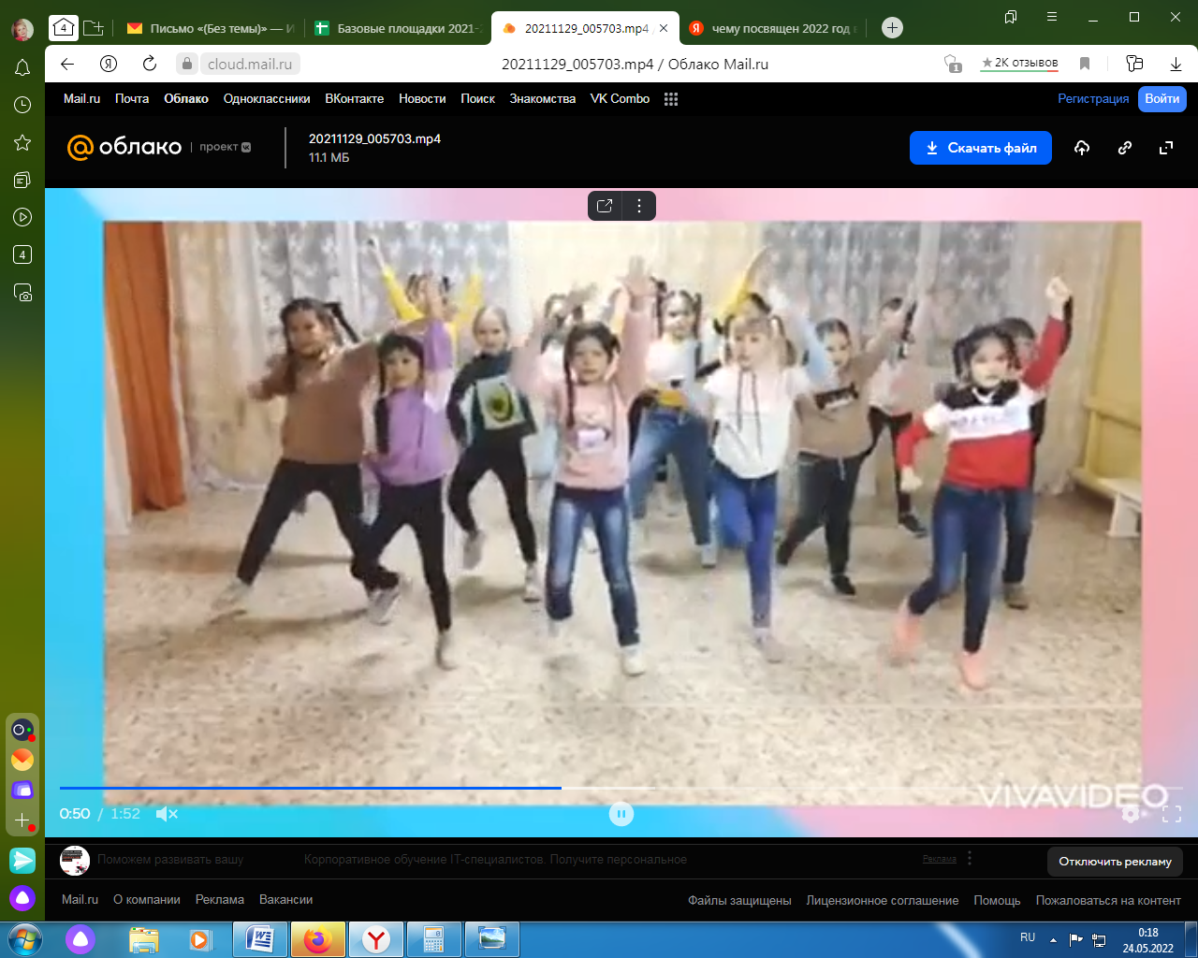  - конкурс видеороликов «Наш класс (группа, объединение) самый спортивный».  Победители и призеры конкурса были награждены дипломами Управления образования администрации города Орска.  Более полная информация о проведении, ссылки на конкурсные работы размещены на официальном сайте МАУДО «ЦРТДЮ «Созвездие» г. Орска» http://sozvezdie-orsk.ru/novosti/3729-rezultaty-zaochnogo-konkursa-interaktivnykh-multimedijnykh-proektov-v-ramkakh-setevogo-vzaimodejstviya-po-realizatsii-dopolnitelnykh-obshcheobrazovatelnykh-obshcherazvivayushchikh-programm-ofp-sportivnye-igry-maudo-tsrtdyu-sozvezdie-g-orska-odin-za-vsekh-i-vse-za-odnogo-posvyashchennogo-dnyu-narodnogo-edinstva-2.html
Городской конкурс «Я – ведущий!» (заочно) | С 25 октября по 6 декабря 2021 года МАУДО «ЦРТДЮ «Созвездие» г. Орска» при поддержке Управления образования Администрации г. Орска проведен городской дистанционный конкурс «Я – ведущий!», посвященный 85-летию МАУДО «ЦРТДЮ «Созвездие» г. Орска», целью которого является раскрытие интеллектуального и творческого потенциала детей и подростков, популяризация речевого жанра, выявление талантливых ведущих праздничных мероприятий. Конкурс состоял из трех обязательных этапов:  1. «Я - декламатор»: видео прочтения стихотворения, басни, прозы. 2. «Я – мастер игры»: объяснение правил игры и приглашение к игре. 3. «Я - конферансье»: видеоподводка к музыкальному концертному номеру. Общее количество участников - 19 детей, 22 педагога.  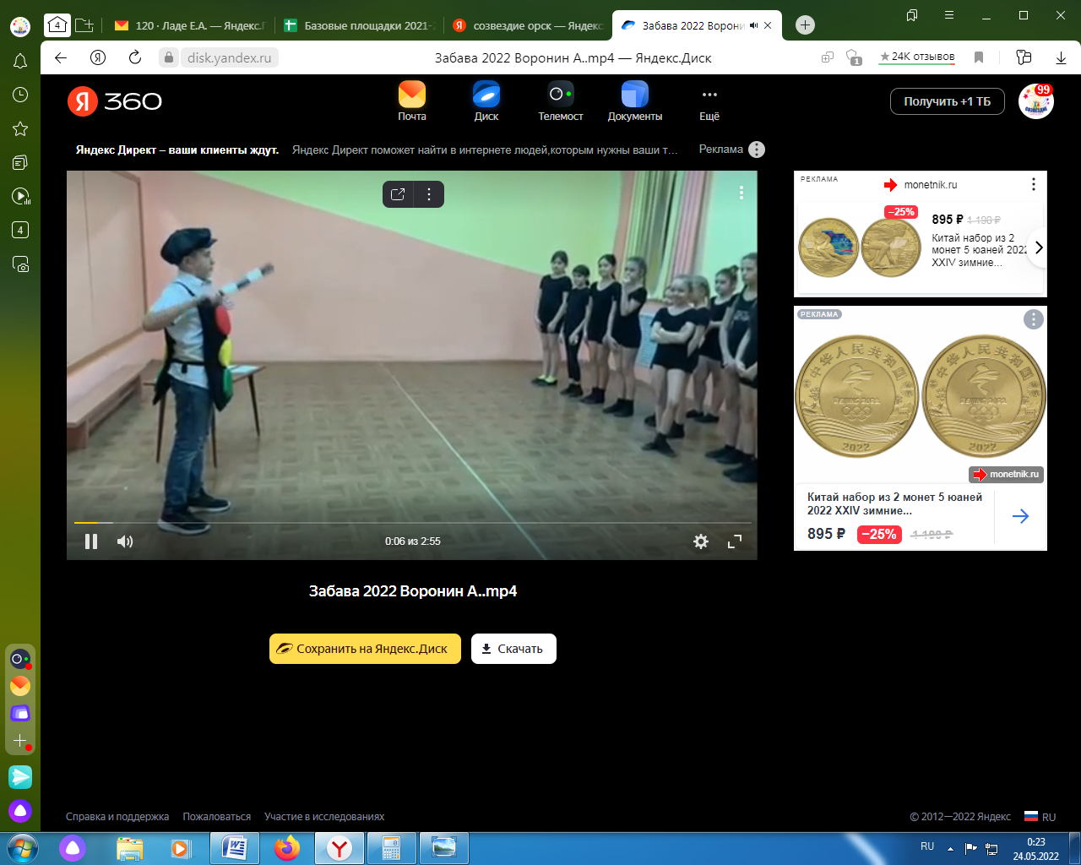  По итогам все победители и призеры были награждены Дипломами Управления образования администрации г. Орска.  Информация о результатах размещена на официальном сайте МАУДО «ЦРТДЮ «Созвездие» г. Орска» http://sozvezdie-orsk.ru/novosti/3813-informatsiya-po-rezultatam-gorodskogo-distantsionnogo-konkursa-ya-vedushchij.html
Заочный городской конкурс агитбригад «Мы за здоровую молодежь» (заочно) | 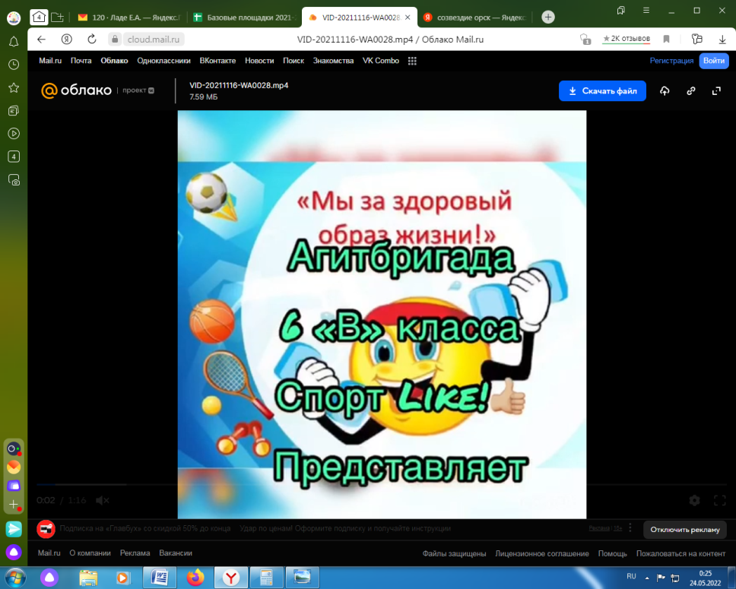  С целью формирования у подрастающего поколения г. Орска навыков здорового и безопасного образа жизни, ценностного отношения к своему здоровью, привлечения внимания детей, подростков, молодежи к проблеме наркомании, формирования общественного мнения, направленного на негативное отношение к наркотикам, повышения эффективности профилактической работы, направленной на предотвращение вовлечения молодёжи в употребление курительных смесей и веществ, не отвечающих требованиям безопасности жизни и здоровья молодого поколения с 15.11.2021 по 17.12.2021 в МАУДО «ЦРТДЮ «Созвездие» г. Орска» был проведен заочный городской конкурс агитбригад «Мы за здоровую молодежь» в рамках муниципальной программы «Здоровая молодежь – сильная молодежь г. Орска на 2019-2024 годы», в котором приняли участие команды ОО г. Орска. На конкурс предоставлялся видеоролик агитбригады по теме «Мы за ЗОЖ!» Выступление агитбригады «Мы выбираем ЗОЖ» включало стихи, сценки, танец, песню, возможно использование тематических плакатов и т.п. Всего на конкурс было представлено 9 конкурсных выступлений.  Более полная информация о проведении и ссылки на конкурсные работы размещены на официальном сайте МАУДО «ЦРТДЮ «Созвездие» г. Орска» http://sozvezdie-orsk.ru/novosti/3815-rezultaty-zaochnogo-gorodskogo-konkursa-agitbrigad-my-za-zdorovuyu-molodezh-v-ramkakh-munitsipalnoj-programmy-zdorovaya-molodezh-silnaya-molodezh-g-orska-na-2019-2024-gody.html
Заочная открытая профилактическая программа "Здоровье выбор молодых" среди хореографических коллективов УДО г. Орска (заочно) | С целью формирования у подрастающего поколения г. Орска навыков здорового и безопасного образа жизни, ценностного отношения к своему здоровью, приобщения детей, подростков, молодежи к ЗОЖ, повышения эффективности профилактической работы, направленной на предотвращение вовлечения молодёжи в употребление курительных смесей и веществ, не отвечающих требованиям безопасности жизни и здоровья молодого поколения, формирования творчества с 15.11.2021 по 17.12.2021 в МАУДО «ЦРТДЮ «Созвездие» г. Орска» была проведена заочная открытая профилактическая программа «Здоровье – выбор молодых» в рамках муниципальной программы «Здоровая молодежь – сильная молодежь г. Орска на 2019-2024 годы», посвященная 85-летию МАУДО «ЦРТДЮ «Созвездие» г. Орска» среди хореографических коллективов УДО г. Орска.  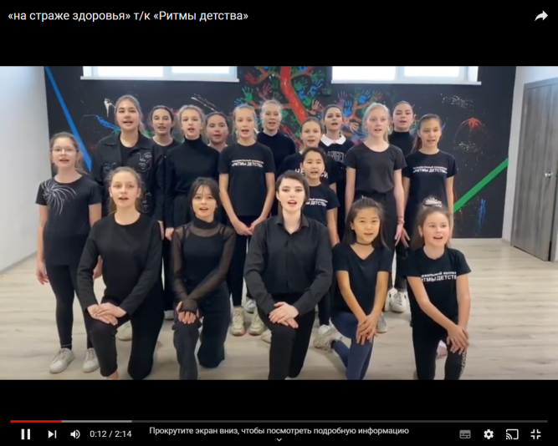  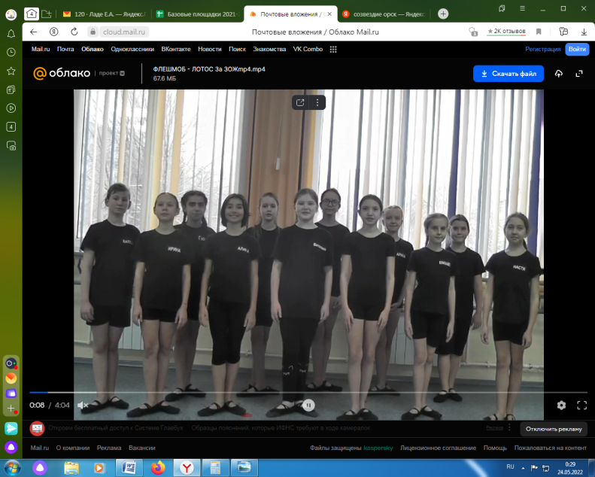  В заочной профилактической программе принимали участие команды хореографических коллективов УДО г. Орска. Заочная профилактическая программа проводилась в 3 возрастных категориях: младшая (7-10 лет); средняя (11-13 лет); старшая (14-18 лет); разновозрастная. На конкурс участники в соответствии с положением предоставляли видеоролик «Мы за ЗОЖ!», включающий визитную карточку команды и танцевальный флешмоб.  Всего на конкурс было представлено 10 конкурсных выступлений. Более полная информация о проведении и ссылки на конкурсные работы размещены на официальном сайте МАУДО «ЦРТДЮ «Созвездие» г. Орска» http://sozvezdie-orsk.ru/novosti/3732-informatsionnaya-spravka-po-rezultatam-provedeniya-zaochnoj-otkrytoj-profilakticheskoj-programmy-zdorove-vybor-molodykh-v-ramkakh-munitsipalnoj-programmy-zdorovaya-molodezh-silnaya-molodezh-g-orska-na-2019-2024-gody-posvyashchennoj-85-letiyu-maudo-tsrtdyu-sozvezdie-g-orska-sredi-khoreograficheskikh-kollektivov-udo-g-orska.html
Городской заочный конкурс мультимедийных проектов и творческих работ по профилактике негативных проявлений «Шаг навстречу здоровью» (заочно) | 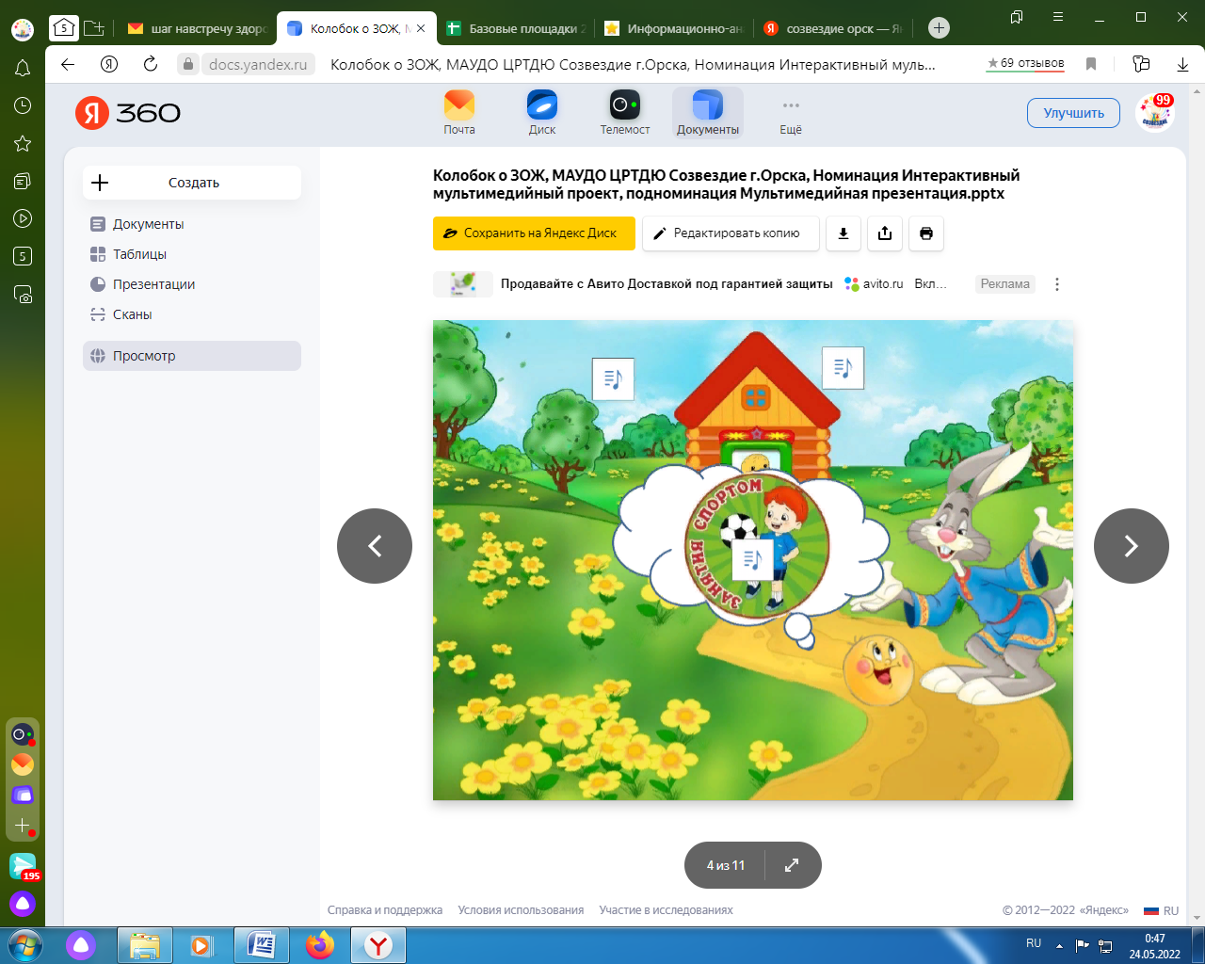  В целях повышения эффективности осуществления первичной позитивной профилактики в образовательной среде, формирования у детей и подростков навыков здорового и безопасного образа жизни в рамках муниципальной программы «Здоровая молодежь – сильная молодежь» г. Орска на 2019-2024 годы» на основании положения Управления образования администрации г. Орска «О проведении X заочного городского конкурса интерактивных мультимедийных проектов и творческих работ по профилактике негативных проявлений «Шаг навстречу здоровью» с 01 октября по 20 декабря 2021 года среди образовательных учреждений г. Орска был проведен X заочный городской конкурс интерактивных мультимедийных проектов и творческих работ по профилактике негативных проявлений «Шаг навстречу здоровью» в номинации «Интерактивный мультимедийный проект». Жюри, оценивая работы в номинации «Интерактивный мультимедийный проект», подводило итог в дистанционном формате. Номинация «Интерактивные мультимедийные проекты» включала в себя следующие подноминации: конкурс социальных видеороликов «Выбирай здоровый образ жизни!»; «ЗОЖ-блогеры»; видеоинтервью с интересными людьми «Территория здоровья»; флешмоб «В ритме ЗОЖ!»; мультимедийная презентация «Я выбираю ЗОЖ!».  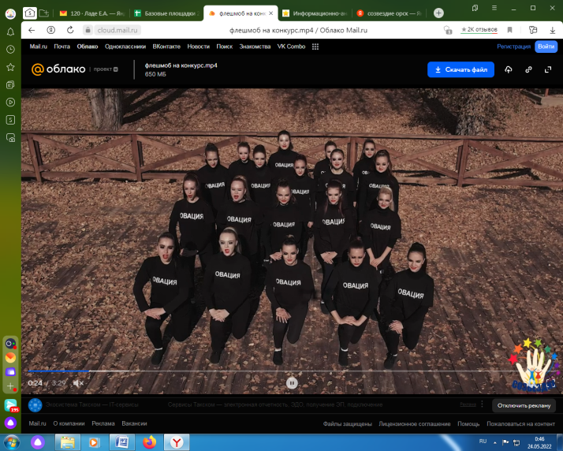  На участие в Конкурсе в номинации «Интерактивный мультимедийный проект» поступило 42 работы.  Более полная информация о проведении размещена на официальном сайте МАУДО «ЦРТДЮ «Созвездие» г. Орска» http://sozvezdie-orsk.ru/novosti/3874-informatsionno-analiticheskij-material-po-itogam-provedeniya-nominatsii-multimedijnye-proekty-x-zaochnogo-gorodskogo-konkursa-interaktivnykh-multimedijnykh-proektov-i-tvorcheskikh-rabot-po-profilaktike-negativnykh-proyavlenij-shag-navstrechu-zdorovyu.html
Дистанционный конкурс «Один день в армии» в рамках сетевого взаимодействия по реализации ДООП «ОФП» и «Спортивные игры», а также Рабочей программы воспитания МАУДО «ЦРТДЮ «Созвездие» г. ОРСКА» «В мире добра» (дистанционно) | 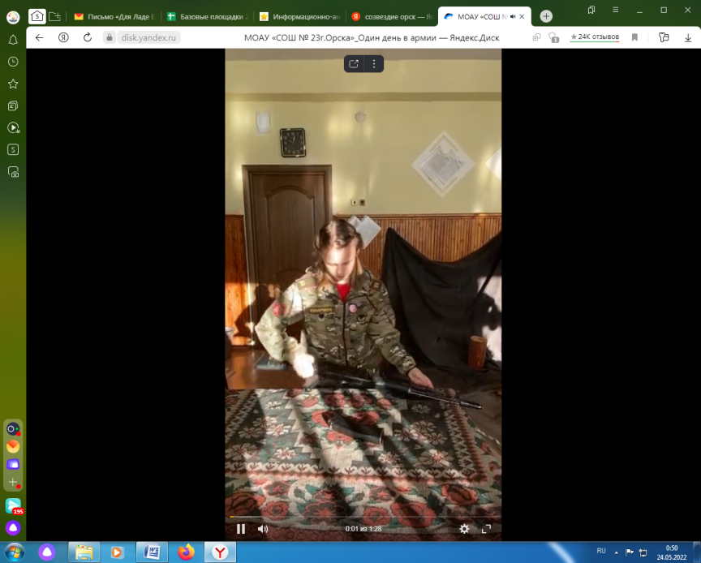  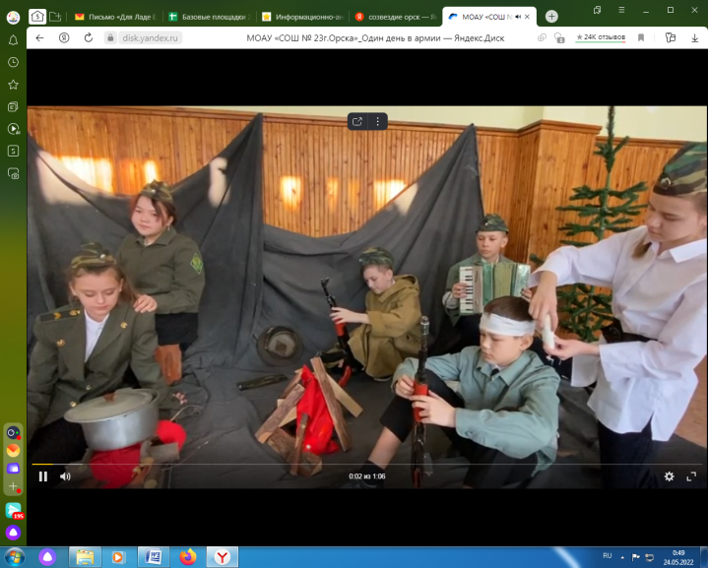  В рамках сетевого взаимодействия по реализации ДООП «ОФП» и «Спортивные игры», а также Рабочей программы воспитания «В мире добра» МАУДО «ЦРТДЮ «Созвездие» г. Орска» и в связи с празднованием Дня Защитника Отечества с 15 по 28 февраля 2022 была проведена дистанционная военно-спортивная программа «Один день в армии».  В программе приняли участие учащиеся команды 6-ых классов из ОО г. Орска: МОАУ «СОШ № 51 г. Орска», МОАУ «СОШ № 23 г. Орска», МОАУ «СОШ № 17 г. Орска» и МАОУ «Гимназия № 1 г. Орска».  Программа состояла из 5 этапов: «Визитная карточка команды», «Строевая подготовка», «Политзанятия для новобранцев, «Песня у костра», «Сборка-разборка автомата». Информация о проведении размещена на официальном сайте МАУДО «ЦРТДЮ «Созвездие» г. Орска» http://sozvezdie-orsk.ru/novosti/3969-itogi-provedeniya-distantsionnoj-voenno-sportivnoj-programmy-odin-den-v-armii.html
Турнир по шашкам в рамках сетевого взаимодействия по реализации ДООП «Шашки+шахматы» МАУДО «ЦРТДЮ «Созвездие» г. Орска» и ОУ г. Орска (очно) | 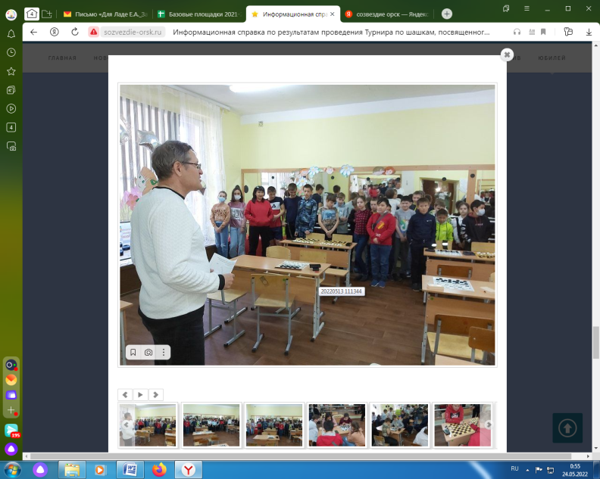  13 мая 2022 года на базе детского клуба «Молодость» МАУДО «ЦРТДЮ «Созвездие» г. Орска» при содействии Управления образования Администрации г. Орска Центром «Созвездие» был организован и проведен Турнир по шашкам в рамках сетевого взаимодействия по реализации ДООП «Шашки+шахматы», посвященный 85-летию МАУДО «ЦРТДЮ «Созвездие» г. Орска». Турнир проведен в соответствии с Положением с соблюдением всех санитарно-эпидемиологических требований, установленных Федеральной службой по надзору в сфере защиты прав потребителей и благополучия человека для предотвращения распространения новой коронавирусной инфекции Covid-19. В Турнире приняли участие – 48 детей разных возрастов.  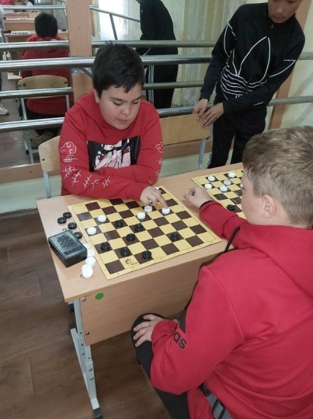  По итогам проведения Турнира по шашкам размещена более полная информация, а также фотоматериалы на официальном сайте МАУДО «ЦРТДЮ «Созвездие» г. Орска» http://sozvezdie-orsk.ru/novosti/4115-informatsionnaya-spravka-po-rezultatam-provedeniya-turnira-po-shashkam-posvyashchennogo-85-letiyu-maudo-tsrtdyu-sozvezdie-g-orska-v-ramkakh-setevogo-vzaimodejstviya-po-realizatsii-dopolnitelnoj-obshcheobrazovatelnoj-obshcherazvivayushchej-programmy-shashki-shakhmaty-maudo-tsrtdyu-sozvezdie-g-orska-i-ou-g-orska.html#!20220513_111344
Конкурс «Школьная весна - 2022» (заочно) | 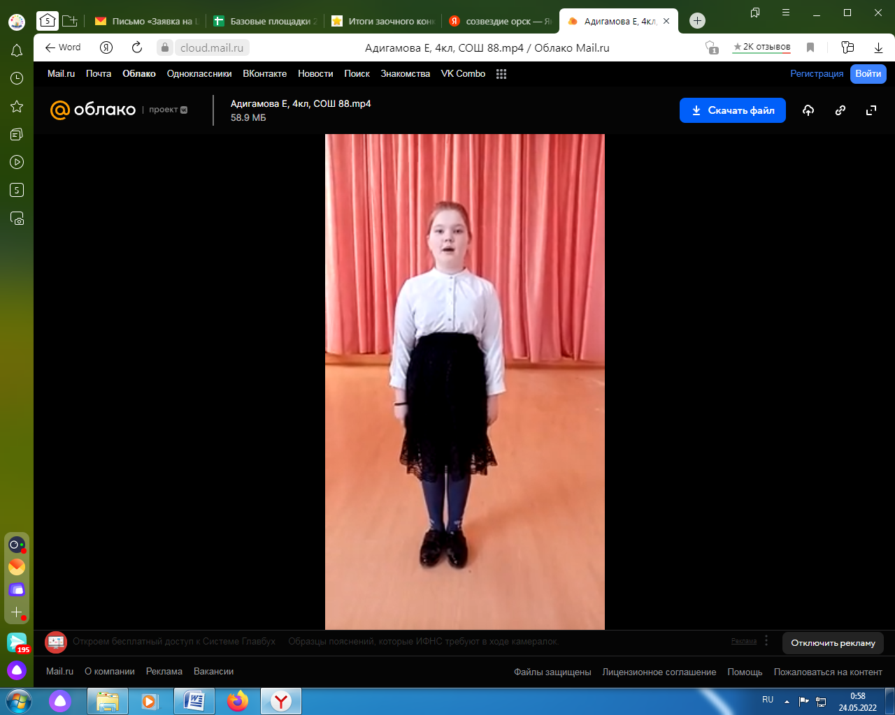  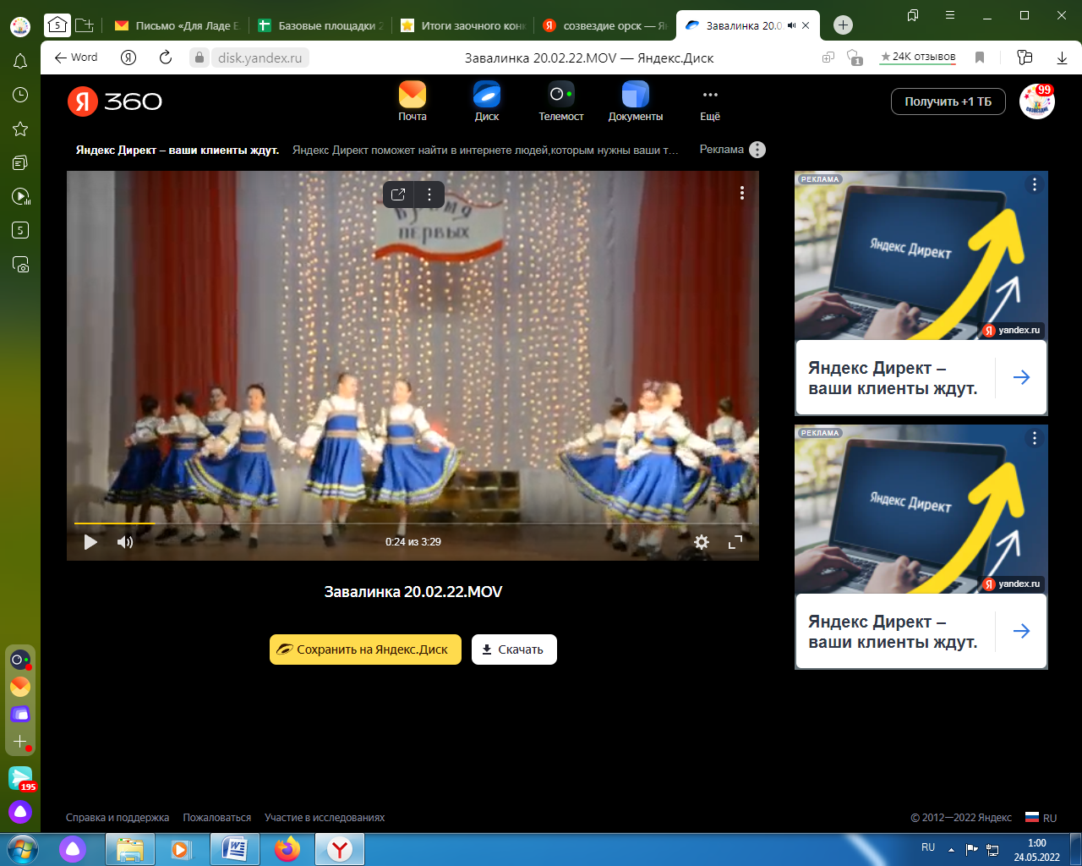  В рамках сетевого взаимодействия по реализации дополнительных общеобразовательных общеразвивающих программ "Мелодия", "Я хочу танцевать", «Гармония», «Театральные подмостки», «Мастер перевоплощения» МАУДО «ЦРТДЮ «Созвездие» г. Орска», а также рабочей программы воспитания МАУДО «ЦРТДЮ «Созвездие» г. Орска» «В мире добра» с 15.03.22 по 15.04.22 прошел ежегодный конкурс для школьников Советского района «Школьная весна 2022».  Мероприятие прошло в дистанционной форме.  Информация о результатах конкурса размещена на официальном сайте МАУДО «ЦРТДЮ «Созвездие» г. Орска» http://sozvezdie-orsk.ru/novosti/4075-itogi-zaochnogo-konkursa-khudozhestvennoj-samodeyatelnosti-shkolnaya-vesna-2022.html
Фестиваль дружбы народов в рамках открытого фестиваля-конкурса творческих коллективов «Вербный базар - 2022» (очно) | 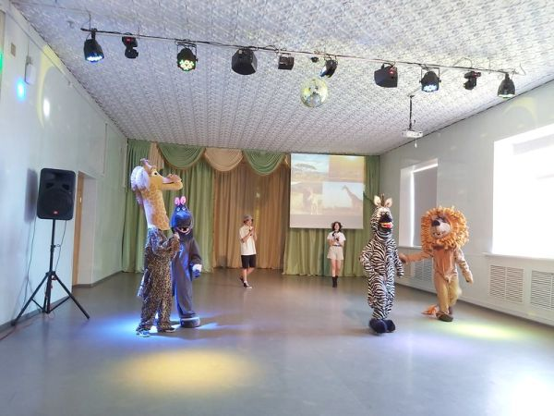  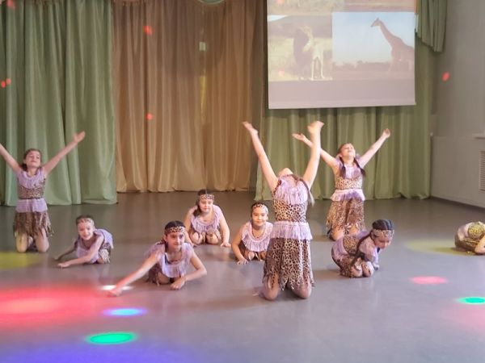  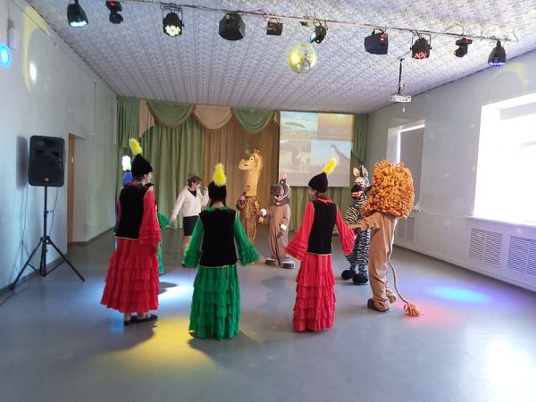  Согласно координационному плану массовых мероприятий на 2021-2022 уч. год МАУДО «ЦРДЮ «Созвездие» г. Орска», плану городской площадки по комплексному сопровождению развития социально-педагогического направления (работа по месту жительства), в соответствии с муниципальной программой города Орска «Реализация молодежной политики в городе Орске на 2019-2024 годы», муниципальной программой «Культура города Орска на 2019 – 2024 годы», рабочей программой воспитания МАУДО «ЦРТДЮ «Созвездие» г. Орска» «В мире добра» в период с 13.04.2022 по 11.05.2022 проходил фестиваль дружбы народов в рамках открытого фестиваля-конкурса творческих коллективов «Вербный базар - 2022» в различных номинациях: «Карусель дружбы» - конкурс сценариев, «Мы вместе и это здорово» - конкурс детских рисунков, «Калейдоскоп обрядов и традиции», «Мир без границ» - конкурс представления народности.  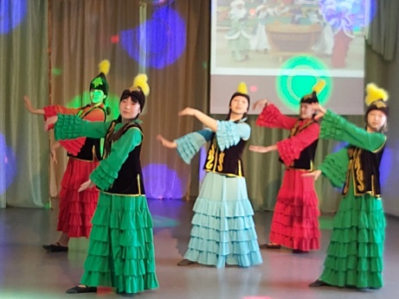  Все победители и призеры были отмечены дипломами управления образования администрации г. Орска. Информация о проведении, а также фотоматериалы размещены на официальном сайте МАУДО «ЦРТДЮ «Созвездие» г. Орска» http://sozvezdie-orsk.ru/novosti/4108-informatsionnaya-spravka-o-provedenii-festivalya-druzhby-narodov-v-ramkakh-otkrytogo-konkursa-festivalya-verbnyj-bazar-2022.html#!
Городской конкурс - фестиваль инсценированной военно- патриотической песни «Пою мое Отечество!», посвящённого Дню Победы (очно) | С целью воспитания у молодёжи патриотических ценностей и идеалов, уважения к культурному наследию России, а также в преддверии празднования Дня Победы 4 мая в ЦРТДЮ «Созвездие» прошел городской конкурс – фестиваль «Пою мое Отечество». Конкурс проходил в двух номинациях: литературно – музыкальная композиция и инсценированная песня. В мероприятии приняли участие коллективы общеобразовательных учреждений № 31, 1, 17 и Гимназии № 3. Все победители и призеры были отмечены дипломами управления образования администрации г. Орска.  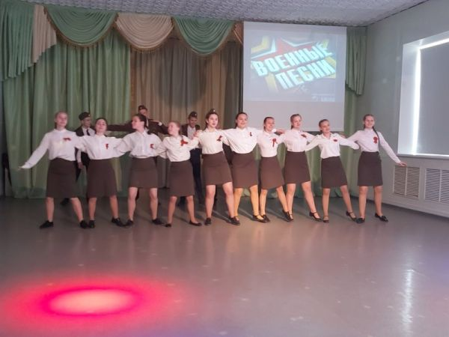  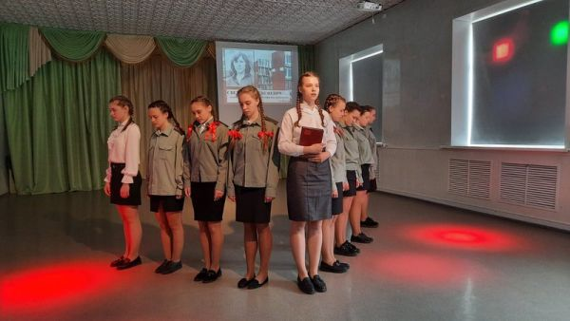  Информация о проведении, а также фотоматериалы размещены на официальном сайте МАУДО «ЦРТДЮ «Созвездие» г. Орска» http://sozvezdie-orsk.ru/novosti/4101-poyu-moe-otechestvo-gorodskoj-konkurs-festival-instsenirovannoj-voenno-patrioticheskoj-pesni-posvyashchjonnyj-dnyu-pobedy.html#!20220504_145155 и в официальной группе «Вконтакте» МАУДО «ЦРТДЮ «Созвездие» г. Орска» https://vk.com/public211746511

3. Выводы по результатам деятельности стажировочной площадки:
3.1. в формате обобщения результатов за 2021-2022 учебный год и перспектив работы стажировочной площадки в 2022-2023 учебном году:
План мероприятий в рамках городской площадки по комплексному сопровождению развития социально-педагогического направления (работа по месту жительства) отработан и выполнен в полном объеме. Работа площадки была обусловлена сложившимися традициями, проверенным опытом, формами и методами образовательной, досуговой и методической деятельности, что дало положительные результаты. Анализ выполнения требований к содержанию, организации и проведению различных мероприятий показывают стабильность деятельности площадки. Положительное влияние на этот позитивный процесс оказывает тесное сотрудничество с образовательными организациями и социальными партнерами.
В 2022-2023 учебном году планируется проведение:
- спортивной программы в рамках сетевого взаимодействия по реализации ДООП «ОФП», «Спортивные игры» МАУДО «ЦРТДЮ «Созвездие» г. Орска» «Один - за всех, и все - за одного» (смена формы в связи с ослаблением ковидных ограничений);
- городского конкурса «Я – ведущий!» в очном формате;
- городского конкурса агитбригад «Мы за здоровую молодежь» в очном формате;
- XI городского заочного конкурса мультимедийных проектов и творческих работ по профилактике негативных проявлений «Шаг навстречу здоровью»;
- спортивной программы «Один день в армии» в рамках сетевого взаимодействия по реализации ДООП «ОФП» и «Спортивные игры», а также Рабочей программы воспитания МАУДО «ЦРТДЮ «Созвездие» г. ОРСКА» «В мире добра» (смена формы в связи с ослаблением ковидных ограничений);
- IX городского конкурса детских театрализованных программ «Забава - 2023» в очном формате (положение будет формироваться в соответствии с межрегиональным «Оренбургская забава»);
- городского конкурса «Орск-профессиональный», номинация «Дети учат детей. Лучшие практики наставничества» (внесение изменений в положение, будет включена практическая сторона наставничества);
- Турнира по шашкам в рамках сетевого взаимодействия по реализации ДООП «Шашки+шахматы» МАУДО «ЦРТДЮ «Созвездие» г. Орска» и ОУ г. Орска;
- фестиваля дружбы народов в рамках открытого фестиваля-конкурса творческих коллективов «Вербный базар - 2023»;
- городского конкурса - фестиваля инсценированной военно- патриотической песни «Пою мое Отечество!», посвящённого Дню Победы.
Организация и проведение конкурса «Школьная весна - 2023» и открытой профилактической программы "Здоровье выбор молодых" среди хореографических коллективов УДО г. Орска будут переданы в соответствии со спецификой в художественный отдел «Дебют» МАУДО «ЦРТДЮ «Созвездие» г. Орска».

3.2.в формате SWOT-анализа:

Факторы  SWOT анализа | Позитивные | Негативные
Внутренние проблемы:  - Большое количество традиционных запланированных мероприятий, проводимых в рамках муниципальных программ. | Сильные стороны:  Стабильность и сложившиеся традиции площадки | Слабые стороны:  Мероприятия сверх плана часто провоцируют наложение конкурсов по датам проведения.
- Отсутствие бюджета на высококлассное проведение мероприятий |  | При проведении мероприятий используется старый реквизит.
Внешние проблемы:  - Ковидные ограничения не позволили проведение большого количества мероприятий и конкурсов в очном формате | Возможности:  Члены жюри получили возможность отсматривать конкурсные материалы в удобное для них время | Угрозы:  Недостаток времени и умений педагогов создавать видеоролики для участия в конкурсах и мероприятиях и, как следствие, снижение количества участников.
2. Выделение средств на призовой фонд | Привлечение новых участников .
3.Рост числа площадок -конкурентов | Многообразие базовых площадок создает конкурентоспособность. | Позиции площадки могут ослабнуть, если не вносить инновации.

Руководитель стажировочной площадки: Мазур Е.В. /___________________/
подпись расшифровка
Дата составления отчета: 26.05.2022 г.

